Виды театров для постановки сказок. Пальчиковый театр
Выдающийся педагог В.А.Сухомлинский говорил, что ум ребёнка находится на кончиках пальцев. М.М.Кольцова в работе «Ребёнок учится говорить» указывает на то, что речевые особенности головного мозга человека формируются под влиянием импульсов от пальцев рук. Весёлые сказки, которые дети разыгрывают на пальцах, длятся порой всего несколько секунд, а текст сказок укладывается в маленькое четверостишие. Но для того, чтобы его сыграть, необходимо в своём воображении создать яркий образ: движения пальцев должны четко соответствовать смыслу сказки (или потешки), а также динамике сюжета.
Пальчиковый театр является одним из самых эффективных способов воздействия на ребёнка, в котором наиболее ярко проявляется принцип обучения: «Учить играя».
В процессе театрализованной игры дети узнают об окружающем мире, развиваются психические процессы, развивается речь, совершенствуется моторика, развивается эмоционально-волевая сфера, происходит коррекция поведения, развивается чувство коллективизма, происходит развитие творческих способностей.
Пальчиковый театр – это уникальная возможность расположить сказку на ладошке у ребёнка, в которой он сможет занять роль любого героя. Пальчиковые игры очень хороши для театрализованной деятельности. Это прекрасный материал для развития у детей воображения, мышления и речи, развития мелкой моторики. В ходе игр дети, повторяя движения взрослых активизируют моторику рук. С помощью этого вырабатывается ловкость, умение управлять своими движениями, концентрировать внимание на одном виде деятельности. Игры с пальчиками развивают мозг ребёнка, стимулируют развитие речи, творческие способности, фантазию. Игры с пальчиковым театром развивают у детей любознательность, воображение, коммуникабельность, способствуют развитию памяти, внимания, помогают развивать кисти рук, что поможет в дальнейшем овладеть навыками письма.
Учитывая тот факт, что активные движения пальцев стимулируют развитие речи, целесообразно расширять объем пальчиковых игр и систематически использовать их в работе с дошкольниками.
Преимущества пальчикового театра:
- Пальчиковый театр способствует развитию мелкой моторики. Благодаря действиям с куклами формируются тонкие дифференцированные движения пальцев рук
- Использование пальчикового театра не предполагает наличия у ребенка специальных технических умений, которые могут понадобиться при использовании перчаточных кукол, марионеток и др.
- Пальчиковый театр знаком детям с младшего дошкольного возраста, так как воспитатели широко используют его на различных занятиях в процессе обучения
- В инсценировках пальчиковый театр позволяет ребёнку показать сразу несколько персонажей
Пальчиковый театр – это волшебный мир, играя в него, дети познают окружающий мир. Театрализованная деятельность очень увлекает детей своей яркостью, красочностью, динамикой и разнообразием.
Виды кукол для пальчикового театра:
Пальчиковый театр из бумаги. Это самый простой вид театра, который можно сделать вместе с ребёнком. За счет своей легкости данный вид рекомендуется использовать на начальном этапе с детьми всех возрастов.
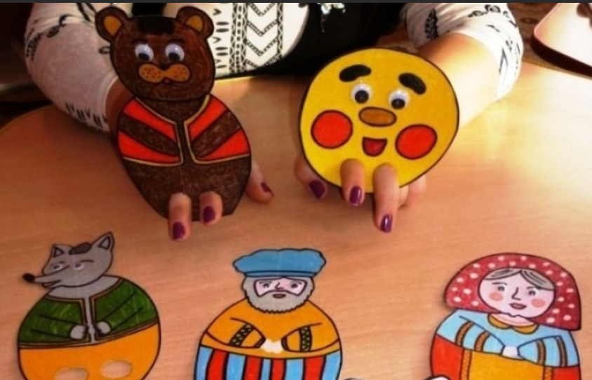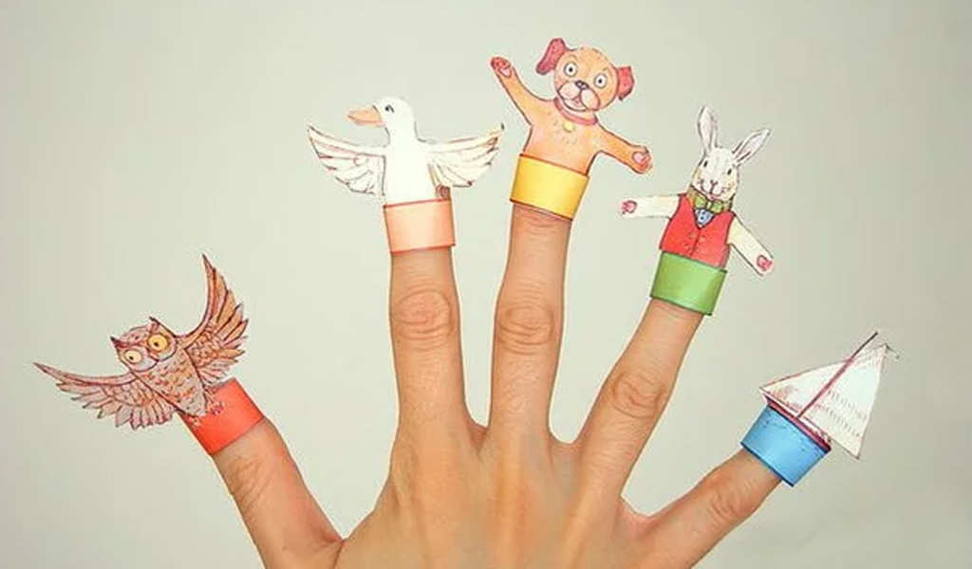
Пальчиковый театр из ткани и фетра. Его можно приобрести в магазине, а также сделать своими руками. За счет материала он является весьма функциональным. Может быть использован во всех возрастных группах.
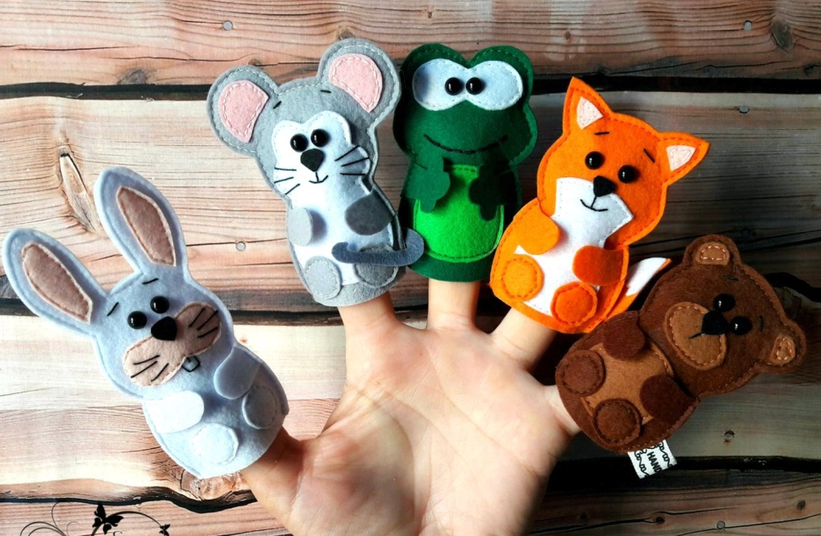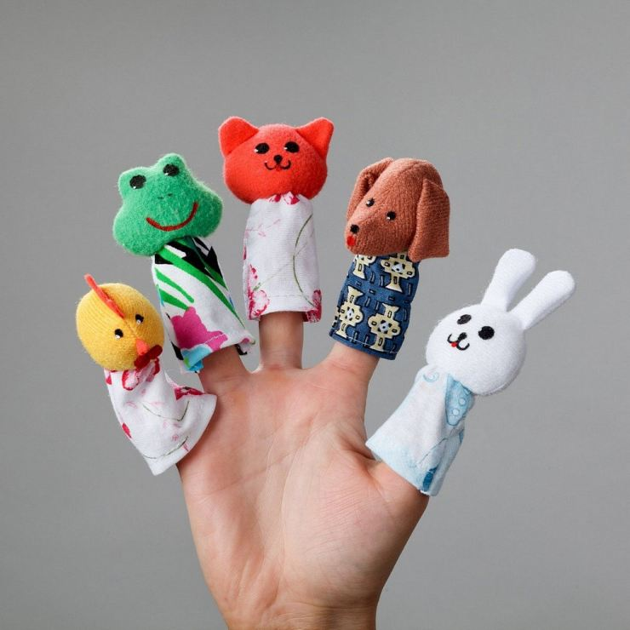
Деревянный пальчиковый театр. Приобрел широкое распространение в различных интернет-магазинах. Производители упаковывают его в разнообразные коробочки, соответствующие тематике того или иного произведения. Часто используется на младшей группе за счет маленького углубления для пальца. Основной недостаток – сложность подбора размера кукол для каждого ребёнка.
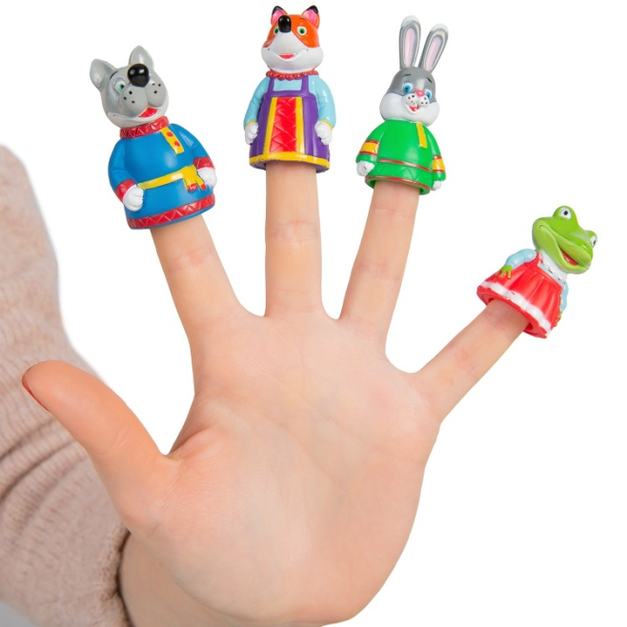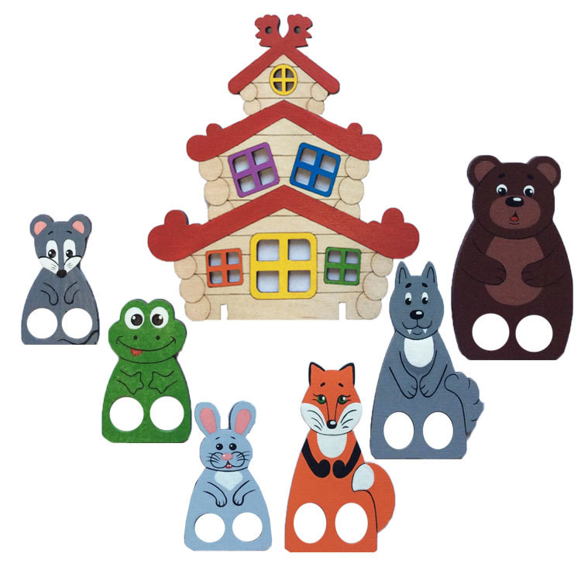
Вязаный театр. Один из самых долговечных и удобных в использовании. Куклы такого театра получаются очень «живыми», мягкими и приятными в употреблении. Может использоваться во всех возрастных группах.
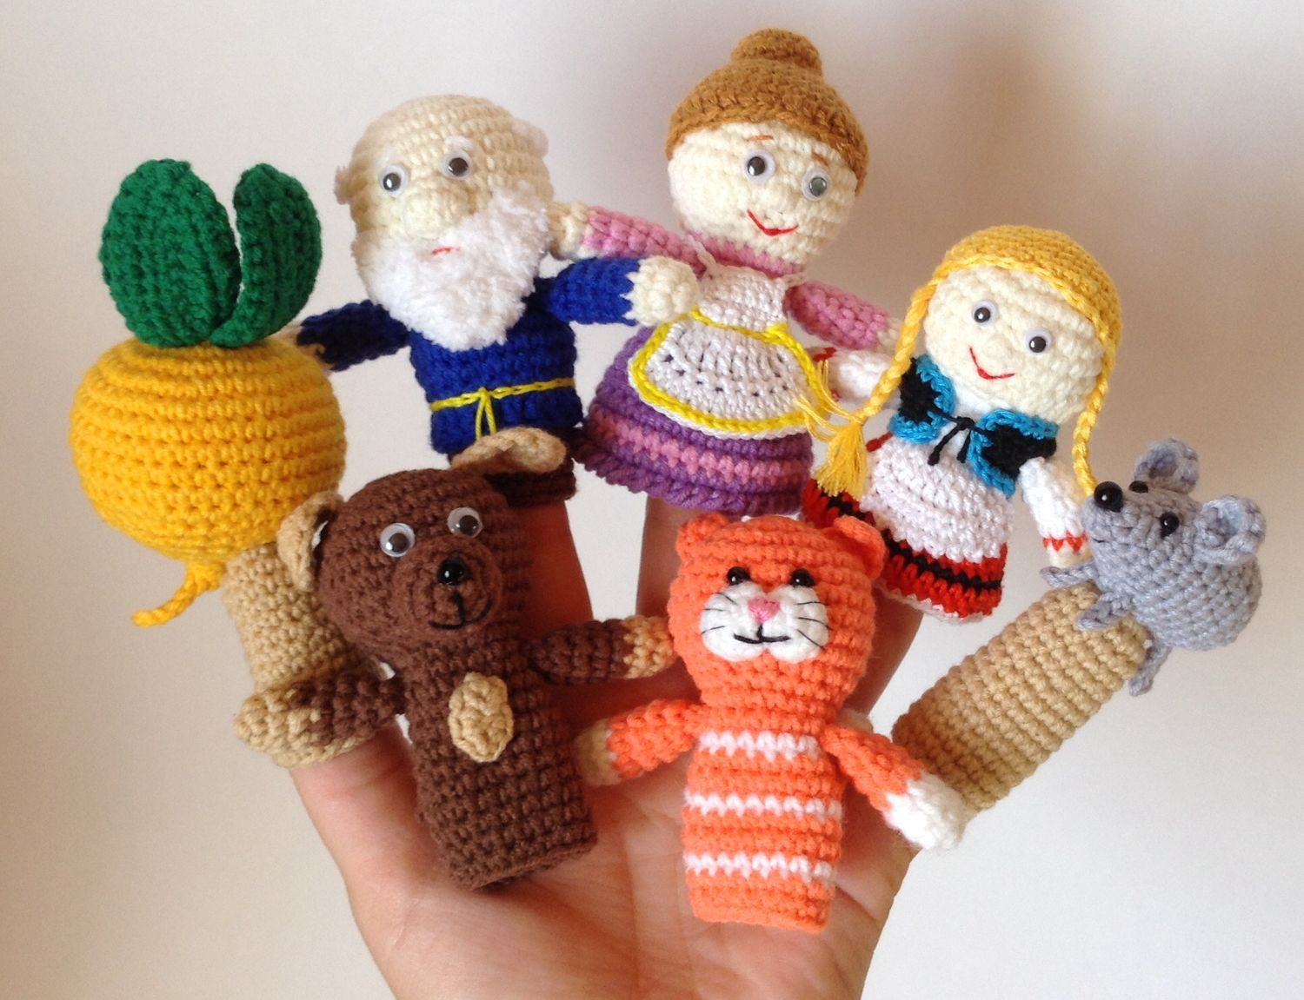
Пальчиковый театр из бросового и природного материала. Прост в изготовлении. Материалом могут послужить различные стаканчики, кусочки ткани, нитки, пуговицы, пластмассовые ложки и вилки и т.д. Изготовить такой театр можно вместе с детьми, предварительно заготовив материал. Необходимое условие – безопасный материал. Такой театр можно использовать во всех возрастных группах при соблюдении учета физиологии детей.

